卡牌尺寸：468*610

卡牌元素：属性（金木水火土）、星级（稀有度，1-5星）、名称、等级、经验槽、灵力（体力）、攻击力

参考示例：

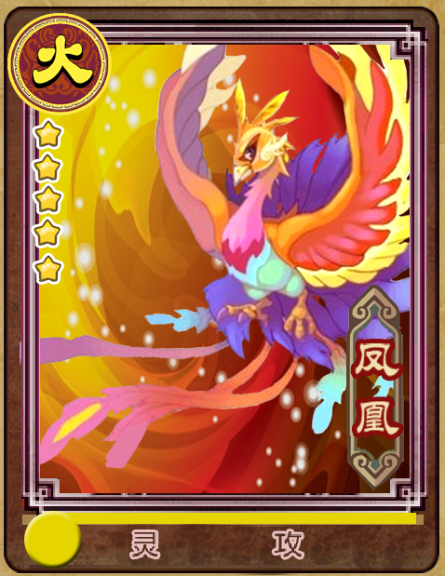

经验槽

等级

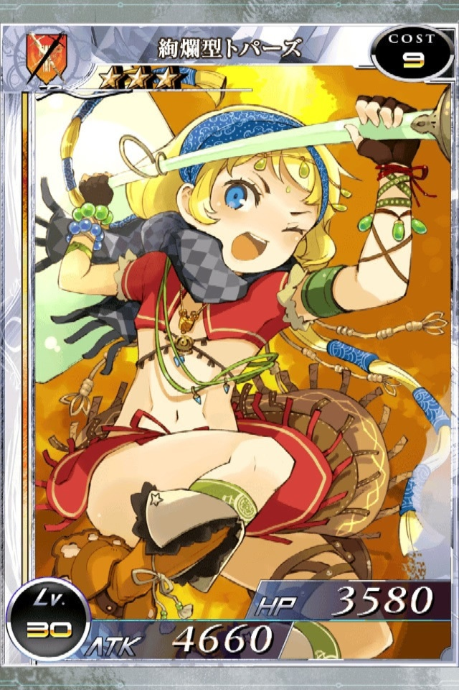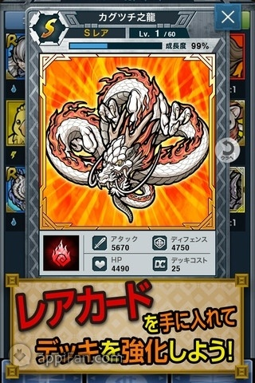

**攻击力、生命值**

**级别**

**稀有度**

名字

属性

**经验槽**

**经验槽**

**级别**

**攻击、防御、生命**

**属性**

**稀有度**

名字

名字

**属性/势力**

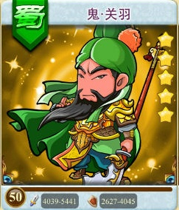

**攻击、防御**

**级别**

**稀有度**

